Елькина Е.В.,
воспитатель МДОУ «Детский сад №22
р.п.В.Синячиха»

Интегрированная модель гражданского воспитания в ДОУ: опыт работы с детьми старшего дошкольного возраста

В современных условиях, когда происходят глубочайшие изменения в жизни общества, одним из центральных направлений работы с подрастающим поколением становится гражданское воспитание. Сейчас, в период нестабильности в обществе, возникает необходимость вернуться к лучшим традициям нашего народа, к его вековым корням, к таким вечным понятиям, как род, родство, Родина.
Основы будущего гражданина закладываются в период дошкольного детства. Чем раньше пробуждаются у ребенка добрые чувства любви к своему дому, к своему городу, тем больше духовных сил у него в последующем, тем ярче раскрывается его индивидуальность. Именно в дошкольном возрасте необходимо воспитывать в детях любовь к семье, своей земле, своему народу, Родине, поэтому тема гражданского воспитания дошкольников является актуальной.
Гражданское воспитание – это целенаправленное педагогическое воздействие на самосознание всех участников образовательного процесса путем передачи им определенной системы знаний; развития чувства любви к Родине; интереса к истории своего народа, к законам государства; воспитания у них чувства ответственности за свои поступки, за судьбу страны; формирования способности к гражданскому действию (гражданской активности).
Гражданское воспитание дошкольников реализуется посредством формирования у них представлений о культурных традициях народа, праздниках, представлениях о малой Родине, своей семье и сочетает в себе задачи патриотического, интернационального, правового, духовно-нравственного воспитания.
Сегодня педагогическая практика работы по гражданскому воспитанию дошкольников представлена различными моделями гражданского воспитания, среды которых основными, на наш взгляд, являются:
предметно-тематическая (основана на изучении отдельных тем гражданско-патриотического воспитания дошкольников на основе требований основной образовательной программы, парциальной программы);
ценностная (отношение к Родине рассматривается как одна из высших духовных ценностей человека, а целью воспитания, является формирование у детей таких нравственных ценностей, которые лежат в основе безграничной любви к Родине);
институциональная (создание демократического уклада жизни в ДОУ, развитие предметно-пространственной среды, способствующей формированию основ будущей гражданской активности воспитанников);
деятельностная (создание определённой системы взаимосвязи знаний с различными видами деятельности детей (Крупская Н.К.).
проектная (целостное развитие ребенка - единство индивидуальных особенностей, личных качеств, освоения ребенком позиции субъекта в детских видах деятельности и индивидуальности (Евдокимова Е.С.))
Поиск наиболее эффективной модели воспитания гражданственности у детей дошкольного возраста встает перед каждым ДОУ и должен решаться им с учетом особенностей контингента воспитанников, современных условий образовательной среды и образовательных задач, стоящих перед ДОУ с опорой на современные практики.
В МДОУ «Детский сад №22 р.п.В.Синячиха» (далее- МДОУ) функционирует интегрированная модель гражданского воспитания, включающая в себя элементы предметно-тематической, ценностной, институциональной, деятельностной и проектной моделей.
Модель направлена на формирование активной жизненной позиции всех участников воспитательно-образовательного процесса, создание социального партнерства в образовательном пространстве МДОУ, повышение гражданской компетенции участников.
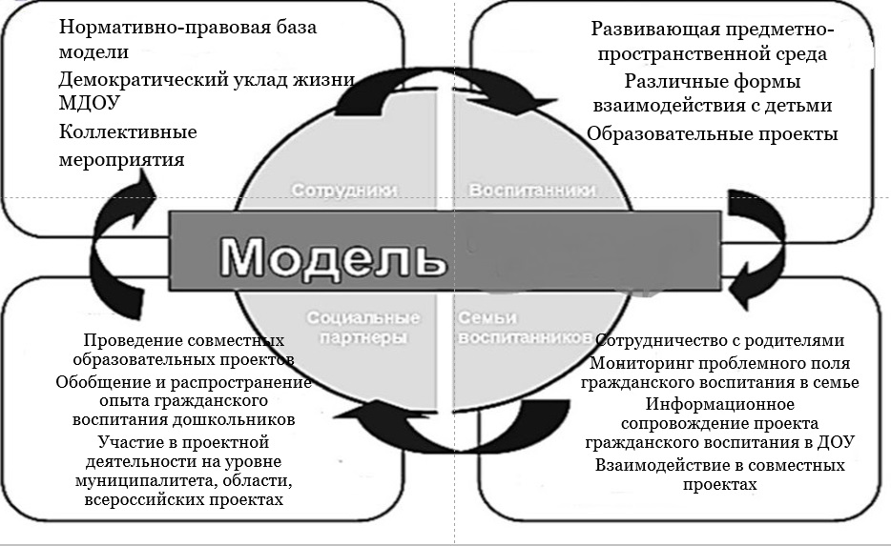

Рис. 1. Интегрированная модель гражданского воспитания в МДОУ

Основными принципами данной модели являются целостное развитие дошкольника как субъекта деятельности (ведущие виды деятельности: игра, творчество, исследовательская и проектная деятельность); эмоционально-практический путь познания; комплексный характер педагогического воздействия, но при этом индивидуальный подход (ФГОС ДО); создание социального партнерства в образовательной среде.
Модель основана на деятельностном подходе, что отражается на основных формах работы педагога с детьми. Раскроем ее содержание на примере личного практического опыта работы по гражданскому воспитанию детей старшего дошкольного возраста.
Организация образовательного процесса детей старшего дошкольного возраста выстроена на основе основной образовательной программы (ООП) ДОУи включает в себя создание развивающей предметно – пространственной среды, специальную организованную образовательную деятельность, совместную деятельность вне занятий взрослых и детей, самостоятельную деятельность детей, взаимодействие с родителями воспитанников и социальными институтами.
Развивающая предметно-пространственная среда (РППС) в подготовительной группе состоит из центра коммуникации, центра игры, центра художественной литературы, центра творчества «Семицветик», центра «Моя страна», информационного и методического центров, содержание каждого из которых способствует качественному ведению образовательного процесса в том числе и в части гражданского воспитания дошкольников. В 2017-2018 учебном году был создан центр «Мои права». Для обогащения РППС мною был подготовлен лэпбук и разработаны дидактические карточки по гражданскому воспитанию.
Дидактические карточки по гражданскому воспитанию- это авторская разработка, позволяющая обеспечивать результативность безотносительно выбранным и выполненным действиям, оставлять ребенку достаточный простор для самоопределения и самореализации. Карточки могут быть специально отобраны воспитателем по принципу сложности заданий или целенаправленности формируемого навыка. Для стимулирования инициативы и активности детей, организации свободной деятельности подготовлено достаточное количество ксерокопий карточек, с тем, чтобы каждый ребенок мог их выбрать для работы на текущий день или на несколько дней (в случае, если используется метод контракта).
Основными формами работы по гражданскому воспитанию старших дошкольников являются непосредственно образовательная деятельность (НОД), проектная деятельность, игровая деятельность (различные игры гражданско-патриотического содержания, сюжетно-ролевые игры), экскурсии, целевые прогулки, организация выставок, организация мини- музеев, праздники, развлечения, викторины, чтение художественной литературы (включено в НОД), вовлечения детей в общественную деятельность (уборка и благоустройство территории детского сада, украшения группы к праздникам и тд.;
Формированию у дошкольников субъектной позиции способствует активное применение в образовательной деятельности проектной технологии, где ребенок становится активным ее участником, отношения между взрослыми и детьми строятся на основе партнерства и сотрудничества. Использование проблемных ситуаций, исследовательского обучения, интегрированного подхода при проведении занятий помогают пробудить в растущем человеке любовь к родному дому, городу, воспитать чувство гордости за свою страну. Среди реализованных проектов: «Я и моя семья», «Права и обязанности», «Урал – мой край родной», «Родина – моя Россия».
Формирование у ребенка представлений об устройстве государства, об его символах государства, основных правах и обязанностях гражданина чаще всего проходит в формате дидактических и сюжетно-ролевых игр. Игровые приемы и упражнения «Собери герб», «Выбери флаг», где дети изготавливали флаг при помощи аппликации, знакомились с гербом и рисовали герб своей семьи. Большой эмоциональный отклик получила сюжетно-ролевая игра «Выборы президента детского сада». Совместно с родителями создали альбом «Москва-столица Родины» (фото, загадки, стихи).
Мы знакомим воспитанников с достопримечательностями родного поселка на прогулках и экскурсиях. Совместно с родителями составили альбом «Достопримечательности поселка В - Синячиха». Полученные детьми знания закреплялись через организацию выставок, изготовление макетов и творческих проектов. Знакомим детей с известными людьми поселка в формате творческих встреч.
При формировании основ правового сознания мы привлекаем личный опыт детей, решаем проблемные ситуации, используем художественную литературу (сказки, рассказы).
Активно помогают в образовательном процессе социальные партнеры – МБУК «Верхнесинячихинская библиотека», ГБУК СО «Нижнесинячихинский музей-заповедник деревянного зодчества и народного искусства имени И.Д. Самойлова», муниципальное учреждение культуры "Верхнесинячихинское музейное объединение".
Вся работа по гражданскому воспитанию проходит в тесном контакте с семьями воспитанников. Детский сад в своей работе с семьей опирается на родителей не только как на помощников детского сада, а как на равноправных участников формирования детской личности. Родители активные участники фотовыставок, творческих конкурсов, совместных физкультурных досугов, праздников и проектной деятельности.
Таким образом, реализация ООП ДОУ на основе интегрированной модели гражданского воспитания обеспечивает у детей старшего дошкольного возраста достижение целевых ориентиров ФГОС ДО: ребенок обладает установкой положительного отношения к миру, к разным видам труда, другим людям и самому себе, обладает чувством собственного достоинства; активно взаимодействует со сверстниками и взрослыми, участвует в совместных играх,
проявляет патриотические чувства, ощущает гордость за свою страну, ее достижения, имеет представление о ее географическом разнообразии, многонациональности, важнейших исторических событиях, стремится поступать хорошо, проявляет уважение к старшим и заботу о младших.

Список используемой литературы:
1. ФГОС ДО
2. Основная образовательная программа ДОУ
3.Толстикова О.В., Савельева О.В. Мы живем на Урале: образовательная программа с учетом специфики национальных, социокультурных и иных условий, в которых осуществляется образовательная деятельность с детьми дошкольного возраста. – Екатеринбург: ГАОУ ДПО СО «ИРО». – 2013г. –102с.
4. Н.В. Нищева «Растим патриотов России» «ДЕТСТВО –ПРЕСС», 2015 г.-288 с.
5. С.А.Соловей «Реализация Конвенции о правах ребенка в дошкольных образовательных учреждениях», Москва 2014 г. -78 с.

кто автор определения

